闪购模块设计

初稿

|  |  |  |  |
| --- | --- | --- | --- |
| 模块 | 创建人 | 版本 | 创建时间 |
| 闪购 | 孔明 | 初稿 | 20130828 |
|  |  |  |  |

# 背景

# 后台UI设计

闪购活动维护页面

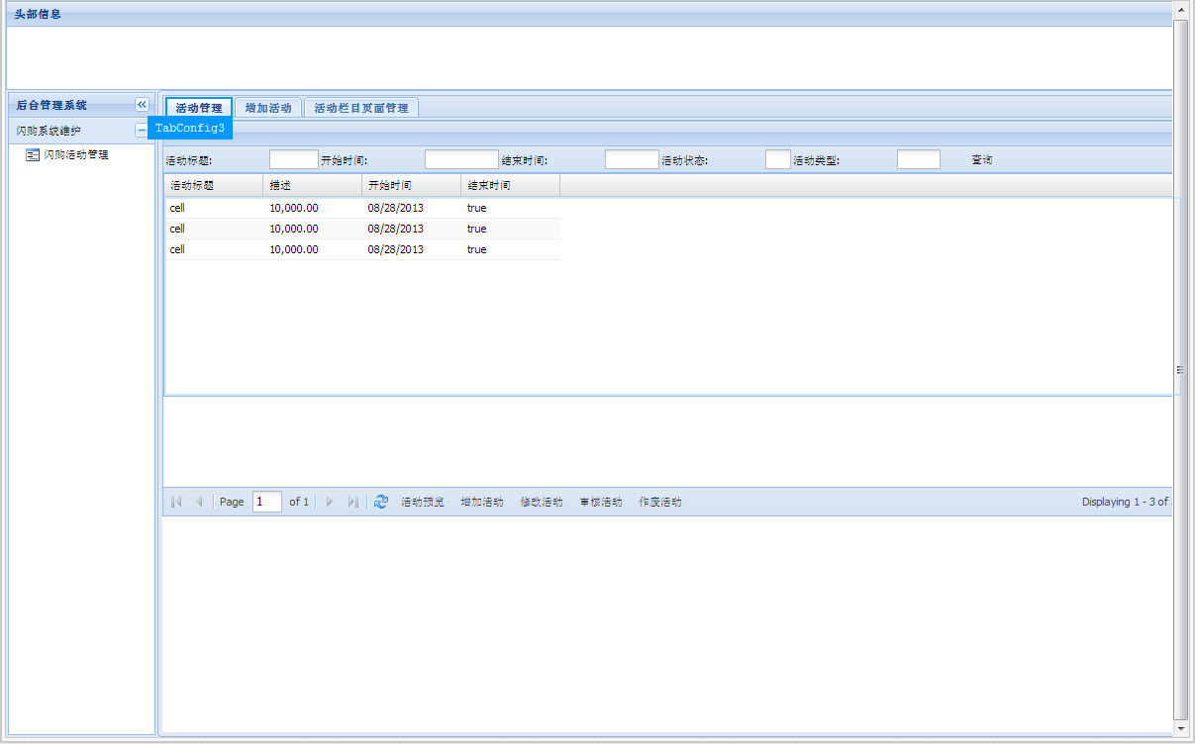

活动管理用例

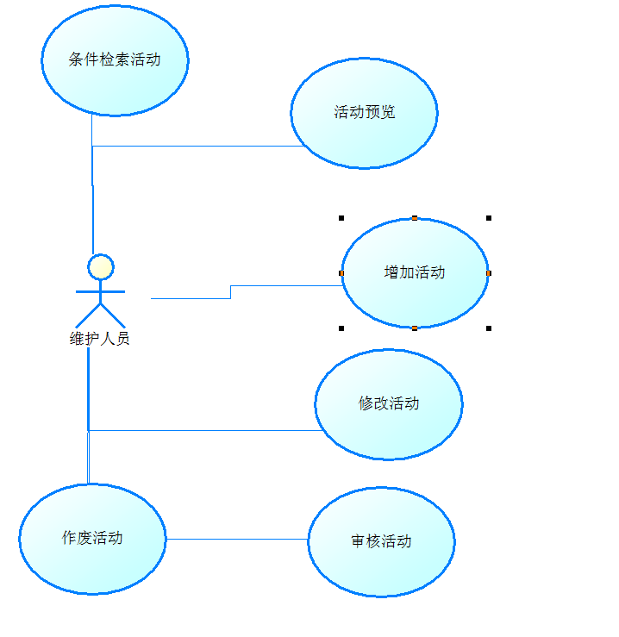

增加活动,修改活动

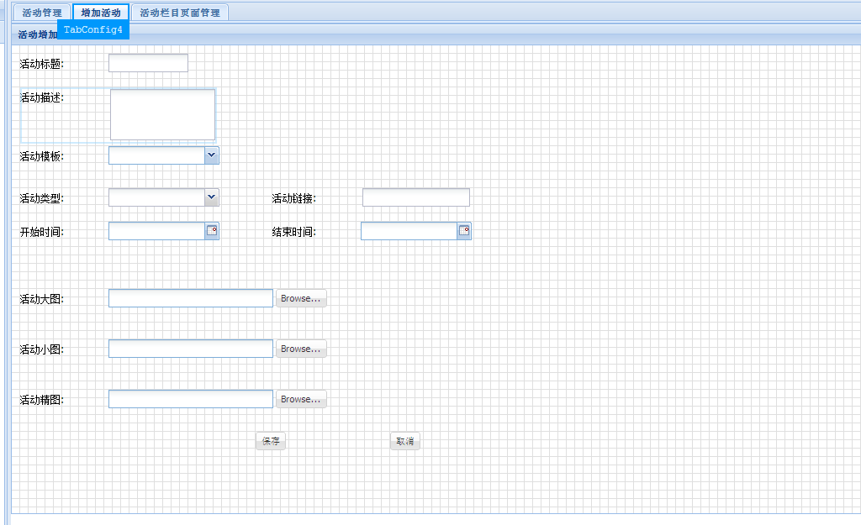

活动页面管理

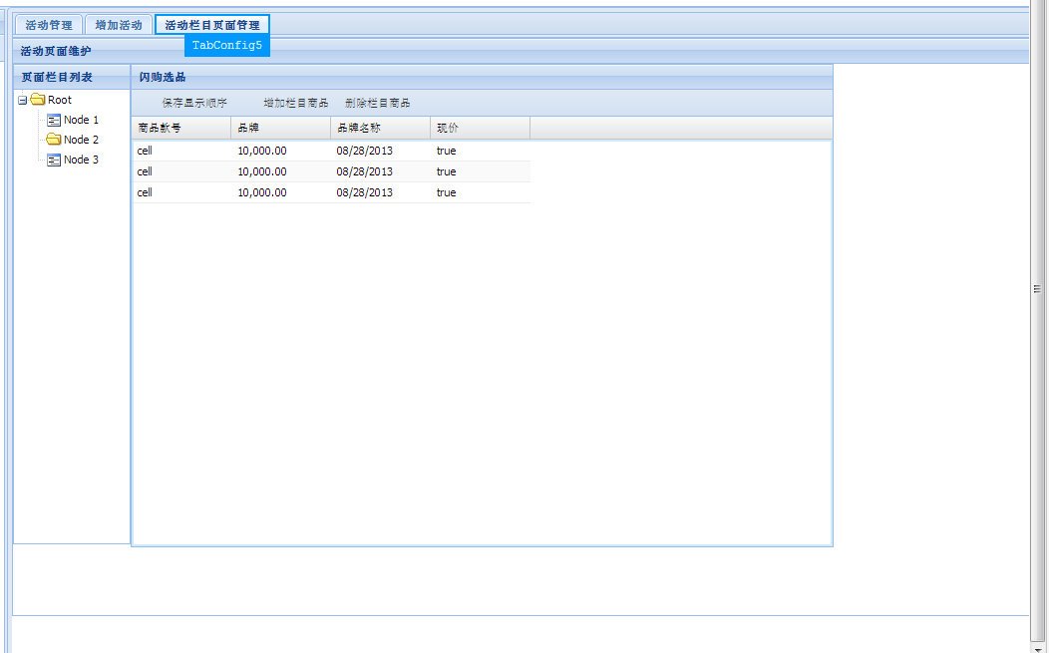

用例

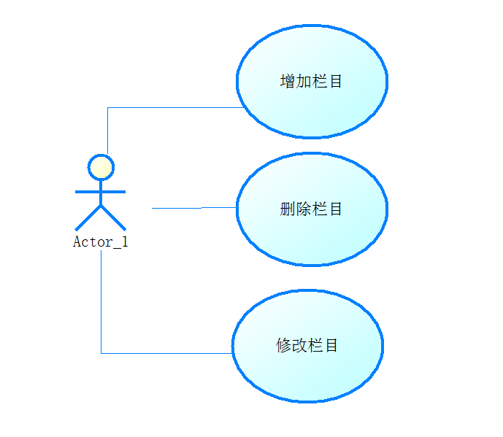

增加活动商品

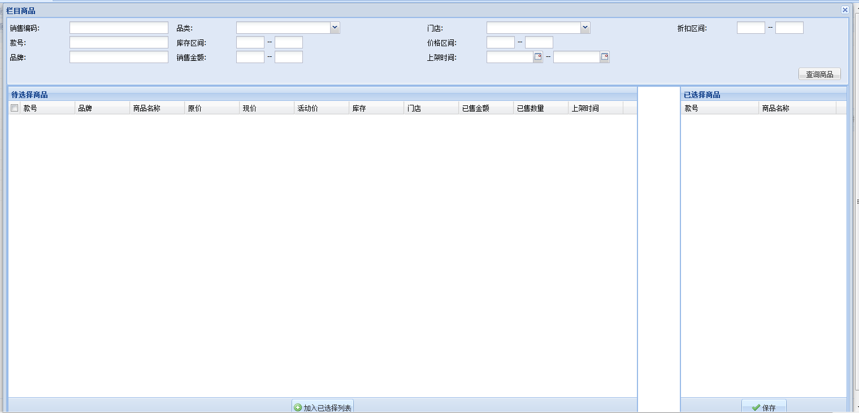

用例

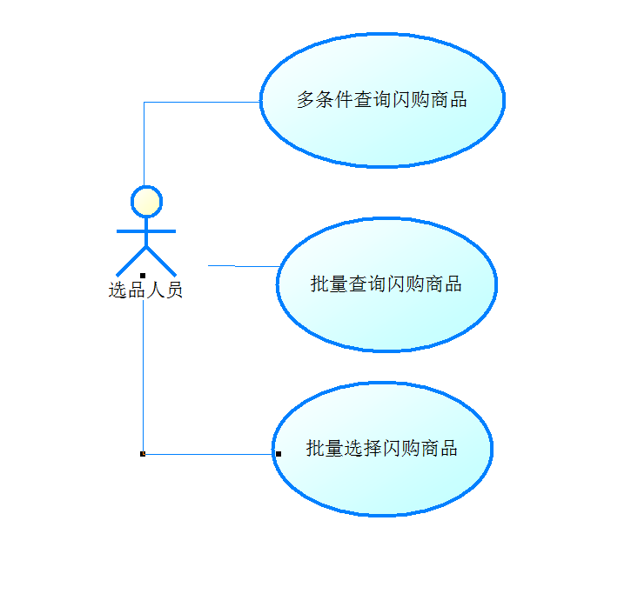

# 3.模块流程

## 闪购总体业务流程

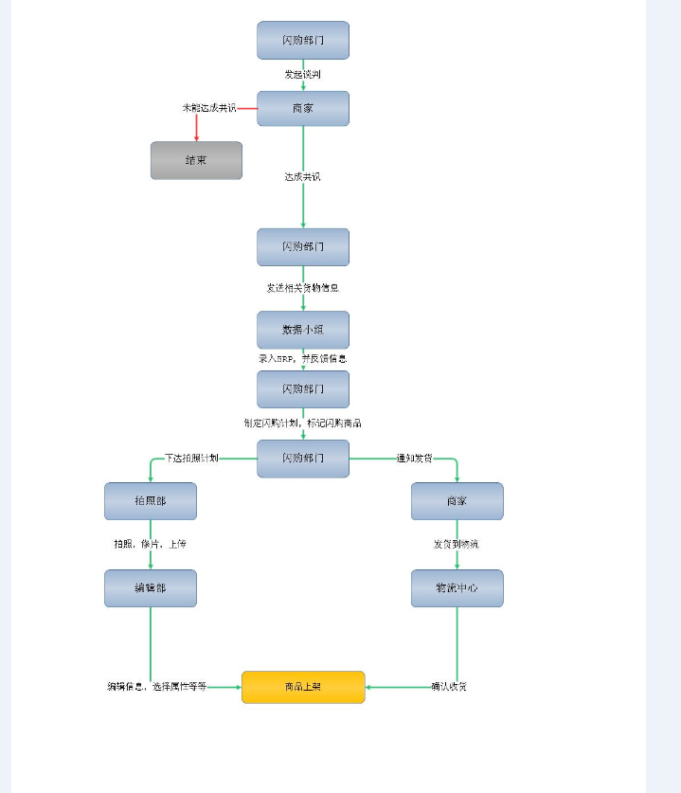

## 模块用例结构



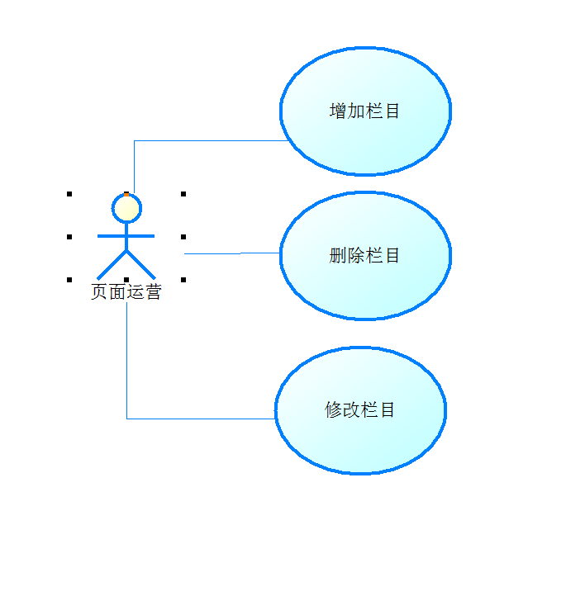



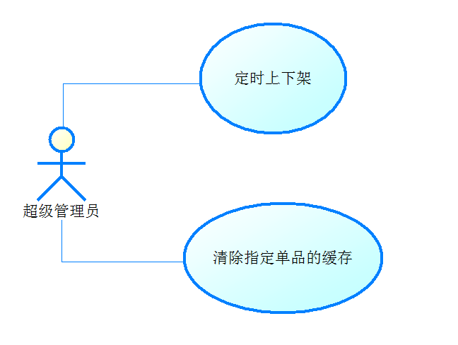

## 简要流程

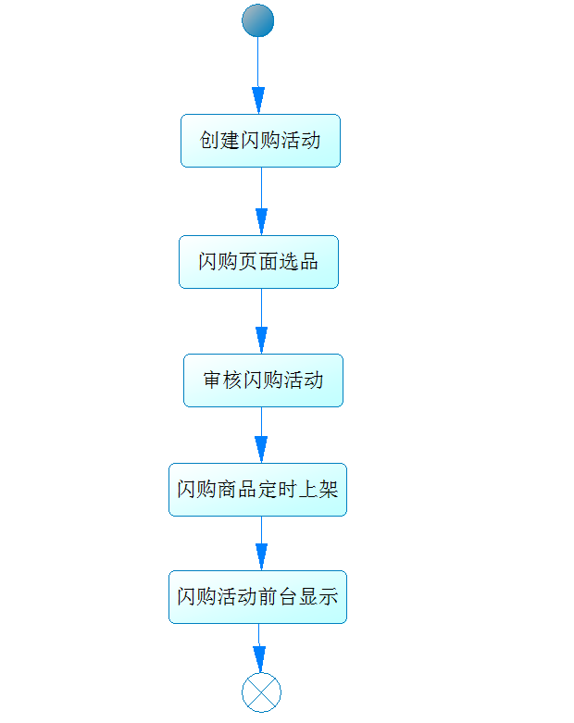

# 4表结构

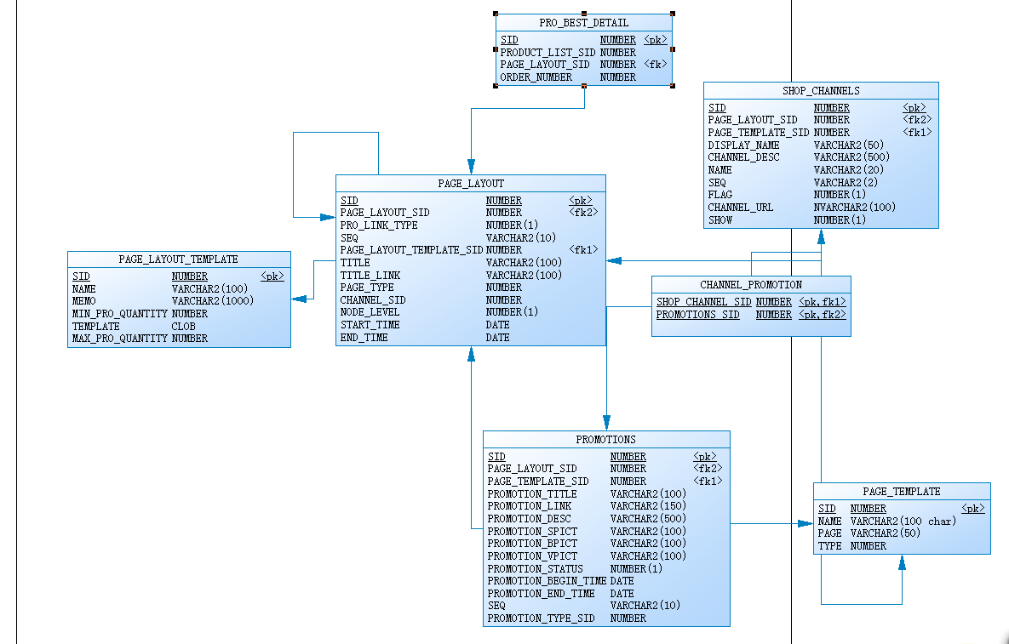

# 5.开发安排

模块代码放在net.shopin.wms包内,模块开发完成后迁移原有选品代码到mysql.尽可能的复用原有页面代码.